**Муниципальное общеобразовательное учреждение**

**городского округа Королёв Московской области**

**«Средняя общеобразовательная школа № 5»**

|  |  |
| --- | --- |
| Принята на Педагогическом совете МБОУ СОШ № 5 Протокол № ___ от «____» _________ 2019 года | Утверждена  Приказ  по МБОУ СОШ № 5  № ____ от «____» __________ 2019 года  Директор Шеладева С.Р. |

**Образовательная программа по робототехнике**

**«Юный изобретатель»**

**(научно-технической направленности)**

**для детей младшего школьного возраста**

**(1 год обучения)**



**городской округ Королёв Московской области**

**2018 – 2019 учебный год**

**Образовательная программа «Юный изобретатель»**

**сетевой студии конструкторского ремесла, технического творчества**

**и мастерства «Робомастер» по Лего-конструированию,**

**техническому моделированию и образовательной робототехнике (конструкторы ЛЕГО серии Образование (LEGO Education "WeDo")**

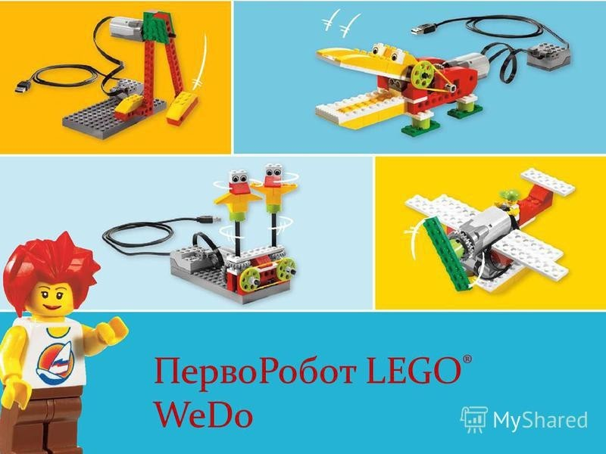

**Пояснительная записка**

Важнейшей отличительной особенностью стандартов нового поколения является их ориентация на результаты образования, причем они рассматриваются на основе системно-деятельностного подхода.

Процессы обучения и воспитания не сами по себе развивают человека, а лишь тогда, когда они имеют деятельностью формы и способствуют формированию тех или иных типов деятельности.

Деятельность выступает как внешнее условие развития у ребенка познавательных процессов. Чтобы ребенок развивался, необходимо организовать его деятельность. Значит, образовательная задача состоит в организации условий, мотивирующих детское действие.

Такую стратегию обучения легко реализовать в образовательной среде LEGO (ЛЕГО), которая объединяет в себе специально скомпонованные для занятий в группе комплекты ЛЕГО, тщательно продуманную систему заданий для детей и четко сформулированную образовательную концепцию.

Занятия опираются на естественный интерес к разработке и постройке различных деталей.

Работа с образовательными конструкторами LEGO позволяет дшкольникам в форме познавательной игры узнать многие важные идеи и развить необходимые в дальнейшей жизни навыки. При построении модели затрагивается множество проблем из разных областей знания – от теории механики до психологии, – что является вполне естественным.

Очень важным представляется тренировка работы в коллективе и развитие самостоятельного технического творчества. Простота в построении модели в сочетании с большими конструктивными возможностями конструктора позволяют детям в конце занятия увидеть сделанную своими руками модель, которая выполняет поставленную ими же самими задачу.

Изучая простые механизмы, ребята учатся работать руками (развитие мелких и точных движений), развивают элементарное конструкторское мышление, фантазию, изучают принципы работы многих механизмов. Одна из задач курса заключается в том, чтобы перевести уровень общения ребят с техникой «на ты», познакомить с профессиями инженера, конструктора, программиста.

Важно отметить, что компьютер используется как средство управления моделью; его использование направлено на составление управляющих алгоритмов для собранных моделей. Обучающиеся получают представление об особенностях составления программ управления, автоматизации механизмов, моделировании работы систем. Поэтому вторая задача курса состоит в том, чтобы научить ребят грамотно выразить свою идею, спроектировать ее техническое и программное решение, реализовать ее в виде модели, способной к функционированию.

Внедрение разнообразных Лего-конструкторов способствует многостороннему развитию личности ребенка.

Цели и задачи курса

ПервоРобот WeDo предоставляет педагогам средства для достижения целого комплекса образовательных целей.

* Развитие словарного запаса и навыков общения при объяснении работы модели.
* Установление причинно-следственных связей.
* Анализ результатов и поиск новых решений.
* Коллективная выработка идей, упорство при реализации некоторых из них.
* Экспериментальное исследование, оценка (измерение) влияния отдельных факторов.
* Проведение систематических наблюдений и измерений.
* Использование таблиц для отображения и анализа данных.
* Построение трехмерных моделей по двухмерным чертежам.
* Логическое мышление и программирование заданного поведения модели.
* Написание и воспроизведение сценария с использованием модели для наглядности и драматургического эффекта.

Главной целью использования ЛЕГО-конструирования в системе дополнительного образования является овладение навыками начального технического конструирования, развитие мелкой моторики, координации «глаз-рука», изучение понятий конструкций и ее основных свойствах (жесткости, прочности и устойчивости), развитие навыков взаимодействия в группе.

Основные задачи студии Лего-конструирования:

* развивать творческие способности и логическое мышление детей;
* развивать образное, техническое мышление и умение выразить свой замысел;
* развивать умения творчески подходить к решению задачи;
* развивать умения излагать мысли в четкой логической последовательности, отстаивать свою точку зрения, анализировать ситуацию и самостоятельно находить ответы на вопросы путем логических рассуждений.

Принципы организации курса

Организация работы с продуктами LEGO Education базируется на принципе практического обучения. Обучающиеся сначала обдумывают, а затем создают различные модели. При этом активизация усвоения учебного материала достигается благодаря тому, что мозг и руки «работают вместе». При сборке моделей, обучающиеся не только выступают в качестве юных исследователей и инженеров. Они ещё и вовлечены в игровую деятельность. Играя с роботом, школьники с лёгкостью усваивают знания из естественных наук, технологии, математики, не боясь совершать ошибки и исправлять их. Ведь робот не может обидеть ребёнка, сделать ему замечание или выставить оценку, но при этом он постоянно побуждает их мыслить и решать возникающие проблемы.

Формы проведения занятий

Первоначальное использование конструкторов Лего требует наличия готовых шаблонов: при отсутствии у многих детей практического опыта необходим первый этап обучения, на котором происходит знакомство с различными видами соединения деталей, вырабатывается умение читать чертежи и взаимодействовать в команде.

В дальнейшем, обучающиеся отклоняются от инструкции, включая собственную фантазию, которая позволяет создавать совершенно невероятные модели. Недостаток знаний для производства собственной модели компенсируется возрастающей активностью любознательности обучающегося, что выводит обучение на новый продуктивный уровень.

Основные этапы разработки Лего-проекта:

* Обозначение темы проекта.
* Цель и задачи представляемого проекта.
* Разработка механизма на основе конструктора Лего Wedo.
* Тестирование модели, устранение дефектов и неисправностей.

При разработке и отладке проектов обучающиеся делятся опытом друг с другом, что очень эффективно влияет на развитие познавательных, творческих навыков, а также самостоятельность школьников.

Основная форма деятельности обучающихся – это самостоятельная интеллектуальная и практическая деятельность обучающихся, в сочетании с групповой, индивидуальной формой работы школьников.

Ожидаемые результаты

ОБУЧАЮЩИЕСЯ ДОЛЖНЫ ЗНАТЬ:

* правила безопасной работы;
* основные компоненты конструкторов ЛЕГО;
* конструктивные особенности различных моделей, сооружений и механизмов;
* виды подвижных и неподвижных соединений в конструкторе;
* самостоятельно решать технические задачи в процессе конструирования роботов (планирование предстоящих действий, самоконтроль, применять полученные знания);
* создавать модели при помощи специальных элементов по разработанной схеме, по собственному замыслу.

ОБУЧАЮЩИЕСЯ ДОЛЖНЫ УМЕТЬ:

* изучать и обрабатывать информацию;
* самостоятельно решать технические задачи в процессе конструирования роботов (планирование предстоящих действий, самоконтроль, применять полученные знания);
* уметь критически мыслить.

Кроме того, одним из ожидаемых результатов занятий по данному курсу является участие школьников в различных в лего-конкурсах и олимпиадах по робототехнике.

Курс рассчитан на 35 часов.

Календарно – тематическое планирование (35 часов)

|  |  |  |  |
| --- | --- | --- | --- |
| № занятия | Номер занятия в теме  и тема занятия | Краткое описание содержания занятия | Кол–во часов |
| 1 | **Тема 1. (5 часов)**  **Введение в робототехнику**  1. Инструктаж по технике безопасности. Применение роботов в современном мире. | Инструктаж по технике безопасности.  Применение роботов в современном мире: от детских игрушек, до серьезных научных исследовательских разработок.  Демонстрация передовых технологических разработок, представляемых на Международной выставке роботов.  История робототехники от глубокой древности до наших дней. | 1 |
| 2,3 | 2,3. Идея создания роботов. История робототехники. | 2 |
| 4 | 4. Что такое робот?  Виды современных роботов. | Определение понятия «робот».  Классификация роботов по назначению.  Классификация роботов по назначению.  Соревнования роботов. | 1 |
| 5 | 5. Виды современных роботов.  Соревнования роботов. | 1 |
| 6,7 | **Тема 2. (28 часов)**  **Первые шаги в робототехнику.**  1,2. Знакомство с конструктором ЛЕГО-  WEDO | Знакомство с основными составляющими частями среды конструктора ЛЕГО-  WEDO | 2 |
| 8,9 | 3,4. Путешествие по ЛЕГО-стране. Исследователи цвета. | Знакомство детей с конструктором с ЛЕГО-деталями, с цветом ЛЕГО-элементов. | 2 |
| 10,11 | 5,6. Исследование «кирпичиков» конструктора. | Продолжение знакомства детей с конструктором ЛЕГО, с формой ЛЕГО-деталей, которые похожи на кирпичики, и вариантами их скреплений. Начало составления ЛЕГО-словаря.  Выработка навыка различения деталей в коробке, умения слушать инструкцию педагога. | 2 |

|  |  |  |  |
| --- | --- | --- | --- |
| 12,13 | 7,8. Исследование «формочек» конструктора и видов их соединения. | Продолжить знакомство детей с конструктором ЛЕГО, с формой ЛЕГО-деталей, которые похожи на формочки, и вариантами их скреплений. Продолжить составление ЛЕГО-словаря. Выработка навыка ориентации в деталях, их классификации, умения слушать инструкцию педагога. | 2 |
| 14 | 9. Мотор и ось. | Знакомство с мотором. Построение модели, показанной на картинке. Выработка навыка поворота изображений и подсоединения мотора к ЛЕГО-коммутатору. | 1 |
| 15 | 10. ROBO-конструирование. | Знакомство детей с панелью инструментов, функциональными командами; составление программ в режиме Конструирования. | 1 |
| 16,17 | 11,12. Зубчатые колёса. | Знакомство с зубчатыми колёсами. Построение модели, показанной на картинке. Выработка навыка запуска и остановки выполнения программы. | 2 |
| 18,19 | 13,14. Понижающая зубчатая передача. | Знакомство с понижающей и повышающей зубчатыми передачами. Построение модели, показанной на картинке. Выработка навыка запуска и остановки выполнения. Понятие ведомого колеса. | 4 |
| 20,21 | 15,16. Повышающая зубчатая передача. |
| 22,23 | 17,18. Управление датчиками и моторами при помощи программного обеспечения WeDo. | Структура и ход программы.  Датчики и их параметры:  • Датчик поворота.  • Датчик наклона. | 2 |
| 24,25 | 19,20. Перекрёстная и ременная передача. | Знакомство с перекрёстной и ременной передачей. Построение модели, показанной на картинке.  Сравнение данных видов передачи:  • «Ременная передача».  • «Перекрёстная ременная передача». | 2 |
| 26,27 | 21,22. Снижение и увеличение скорости. | Знакомство со способами снижения и увеличения скорости. Построение модели, показанной на картинке. Сравнение поведения шкивов в данном занятии и в занятиях «Ременная передача» и «Перекрёстная ременная передача». | 2 |
| 28,29 | 23,24. Коронное зубчатое колесо. | Знакомство с коронными зубчатыми колёсами.  Построение модели, показанной на картинке. Выработка навыка запуска и остановки выполнения программы. Сравнение вращения зубчатых колёс в данном занятии с тем, как они вращались в предыдущих занятиях: «Повышающая зубчатая передача» и «Понижающая зубчатая передача». | 2 |
| 30,31 | 25,26. Червячная зубчатая передача. | Знакомство с червячной зубчатой передачей. Построение модели, показанной на картинке. Сравнение вращения зубчатых колёс в данном занятии с тем, как они вращались в предыдущих занятиях: «Зубчатые колёса», «Промежуточное зубчатое колесо», «Повышающая зубчатая передача», «Понижающая зубчатая передача» и «Коронное зубчатое колесо», данных видов передачи. | 2 |
| 32 | 27. Кулачок и рычаг. | Кулачок. Рычаг - как простейший механизм, состоящий из перекладины, вращающейся вокруг опоры.  Понятие «плечо груза». Построение модели, показанной на картинке. | 1 |
| 33,34 | 28. Блок «Цикл». | Знакомство с понятием «Цикл».  Изображение команд в программе и на схеме.  Сравнение работы Блока «Цикл»  со «Входом» и без него? | 2 |
| 35 | **Первые самостоятельные шаги в робототехнику.** | Создание детьми авторских моделей. Презентация авторских моделей. | 1 |

Список использованной литературы:

1. Журнал LiveJournal - справочно-навигационный сервис. Статья ««Школа» Лего-роботов» / / Автор: Александр Попов. [Электронный ресурс] — Режим доступа: свободный. <http://russos.livejournal.com/817254.html> — Загл. с экрана
2. Каталог сайтов по робототехнике - полезный, качественный и наиболее полный сборник информации о робототехнике. [Электронный ресурс] — Режим доступа: свободный <http://robotics.ru/> — Загл. с экрана.
3. Комарова Л.Г. «Строим из LEGO» (моделирование логических отношений и объектов реального мира средствами конструктора LEGO). — М.; «ЛИНКА — ПРЕСС», 2001.
4. ПервоРобот LEGO® WeDoTM - книга для педагога [Электронный ресурс].

5. Аленина Т.И., Енина Л.В., Колотова И.О., Сичинская Н.М., Смирнова Ю.В., Шаульская Е.Л., под рук. В.Н. Халамова, Образовательная робототехника в условиях введения ФГОС НОО: учебно-методическое пособие [Электронный ресурс] – Режим доступа: свободный http://xn----8sbhby8arey.xn--p1ai/index.php/2012-07-07-02-11-23/posobiya